ҚАЗАҚСТАН РЕСПУБЛИКАСЫ БІЛІМ ЖӘНЕ ҒЫЛЫМ МИНИСТРЛІГІ
«Т.Рысқұлов ауданы әкімдігінің білім бөлімінің №2 шағын орталықты орта мектебі» коммуналдық мемлекеттік мекемесі

«Қаралды»  №2 орта мектебінің  ______________20___ жыл  ғылыми-әдістемелік кеңес отырысында қаралған  мектеп директорының ғылыми-әдістемелік ісі жөніндегі орынбасары  А.К.Сулейменова ______________________ | «Бекітілген»  №2 орта мектеп директоры  Е.У.Ембердиев  ______________________

Сабақтың тақырыбы:

Компьютерлік графика
және оның түрлері

Дайындаған: информатика пәнінің
мұғалімі: Тарбақов.Б.

2013 – 2014 оқу жылы
Сабақтың тақырыбы: Компьютерлік графика. Компьютерлік графика түрлері.

Сабақтың мақсаты: компьютерлік графикамен танысу, түрлерін білу, компьютерлік графиканың өмірдегі маңыздылығын түсіну.

Сабақтың міндеттері:

Сабақтың мазмұнына байланысты міндеттер:
- Компьютерлік графикамен танысады;
- Компьютерлік графиканың қолдану салаларын біледі;
- Компьютерлік графика түрлерін айта алады;
- Компьютерде жұмыс жасау дағдысы қалыптасады.

Сын тұрғысынан ойлауға байланысты міндеттер:
- мәтінді оқи отырып тақырыпты ұғынады, пікірлеседі;
- тақырыпты талдайды, тәжірибеде қолданады.

Топтық жұмыс немесе тәрбие әрекетіне байланысты міндеттер:
- өз ойын еркін жеткізе білуге дағдыланады;
- топпен және өз бетінше жұмыс жасауды үйренеді;
- бір-бірінің ойын, пікірін тыңдауға дағдыланады.

Сабақтың типі: жаңа білімді меңгерту.

Сабақтың түрі: аралас сабақ.

Сабақтың әдісі: класстерлеу (жүзім шоғы) әдісі, INSERT (түртіп алу) әдісі, Венн диаграммасы

Сабаққа қажетті құралдар мен көрнекіліктер:
- Құралдар: компьютер, түрлі түсті маркерлер, стикерлер, А1 форматты қағаз (плакат);
- Көрнекіліктер: үлестірмелі қағаздар, қима қағаздар, бағалау парақтары.

Бағалау критерийлері:
А критерийі:
- Топтың өзге оқушыларының ойын толықтырып отырдым – 2 ұпай
- Талқылауға қатыстым – 3 ұпай
В критерийі:
- Дәлелді ойлар ұсындым – 3 ұпай
- Өзгелерді мұқият тыңдадым – 4 ұпай
- Топ мүшелерін ұйымдастырдым және оларға тапсырманы орындауда көмек көрсеттім – 5 ұпай
С критерийі:
- Топта тапсырманы бар ынтаммен жасадым – 6 ұпай
- Топта өзіме жүктелген міндеттерді уақытылы және сапалы орындадым – 7 ұпай
Бағалау шкаласы:
30-18 ұпай – «5»
17-6 ұпай – «4»
5-2 ұпай – «3»

Сабақтың жоспары:

САБАҚ КЕЗЕҢДЕРІ | МҰҒАЛІМНІҢ ӘРЕКЕТІ | ОҚУШЫНЫҢ ӘРЕКЕТІ
ҰЙЫМДАСТЫРУ КЕЗЕҢІ | - оқушылармен сәлемдеседі;  - сергіту сәтін ұйымдастырады («Бақша»);  - топқа бөлу (шеңбер құрып, бір-бірінің арқасына стикерді жапсыра отырып бір сөзден тұратын тілек жазады. Тілекті оқып, тілек жазылған стикердің түсіне сәйкес топтасады). | - мұғаліммен сәлемдеседі;  - сергіту сәтін орындайды;  - топқа бөлініп отырады.
ОЙ ҚОЗҒАУ | Миға шабуыл:  1. Көрме дегеніміз не?  2. слайд дегеніміз не?  3. презентация дегеніміз не?  4. Презентацияны қандай программамен жасаймыз?  Тірек сөздерді класстерлеу:  - сурет  - компьютер  - графика  Сурет  - Осы сөздердің бір-бірімен қандай байланысы бар деп ойлайсыңдар?  - Сабағымыз не туралы болуы мүмкін? | Сабақтың тақырыбын болжайды және мұғаліммен бірлесе отырып сабақтың мақсатын анықтайды.
МАҒЫНАНЫ АЖЫРАТУ | INSERT (түртіп алу) әдісі:  V - - - + - ? -  «білемін» «мен үшін түсініксіз» «мен үшін жаңа ақпарат» «мені таң қалдырған»  Мұғалім жаңа мәтінді таратып, сол мәтіннен түртіп алу әдісі арқылы кестені толтырады. | - Мәтін таратылады;  - Оқушылар мәтінді оқиды;  - Мәтінді талқылайды;  - Негізгі түсініктерді талқылау парағына енгізеді;  - Әр топтан бір оқушы шығып тақырыпты талқылау парағы бойынша қорғайды, дәптерлеріне түртіп алады
ОЙ ТОЛҒАНЫС | Венн диаграммасы  Растрлы грайика  Векторлы графика | Оқушыларға уақыт беріледі, берілген уақыт ішінде қағаз бетіне растрлы және векторлы графиканың ұқсастықратын жазып толтырады.
БАҒАЛАУ | Топпен жұмыс жасау кезіндегі оқушының өзін-өзі бағалауы  Оқушының аты-жөні: ________________________ Мүмкін ұпайлар саны Өзімнің қойған ұпайым  Топта өзіме жүктелген міндеттерді уақытылы және сапалы орындадым 7 ұпай  Топта тапсырманы бар ынтаммен жасадым 6 ұпай  Топ мүшелерін ұйымдастырдым және оларға тапсырманы орындауда көмек көрсеттім 5 ұпай  Өзгелерді мұқият тыңдадым 4 ұпай  Дәлелді ойлар ұсындым 3 ұпай  Талқылауға қатыстым 3 ұпай  Топтың өзге оқушыларының ойын толықтырып отырдым 2 ұпай  Барлығы: 30 ұпай
КЕРІ БАЙЛАНЫС | 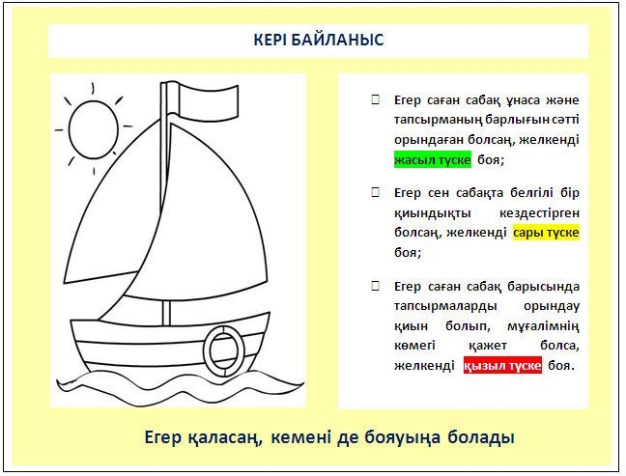
ҮЙГЕ ТАПСЫРМА | Тақырып бойынша ой толғаныс жазып келу

